**Parte 1: Investigación Teórica** Investiga los siguientes conceptos de C#:

1. ¿Qué es una clase en C# y cómo se crea?
   1. Es un tipo de dato que define una planilla o estructura para crear un objeto. Puede contener: variables, propiedades, métodos y eventos.
   2. Para crear una clase se utiliza la palabra “class” seguida del nombre. Ejemplo:

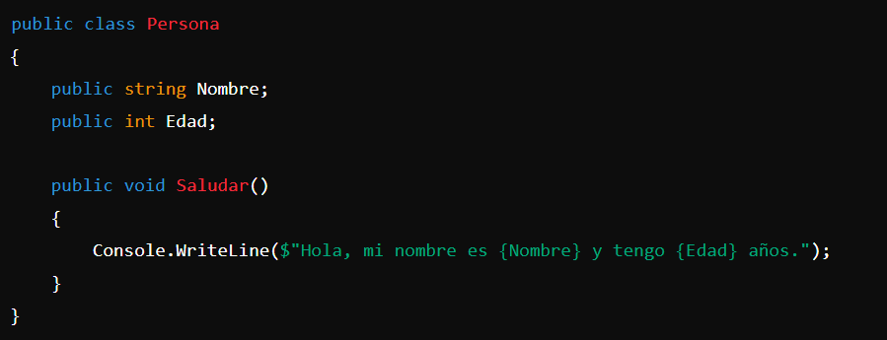

1. ¿Cuál es la diferencia entre los delimitadores de acceso private y public?
   1. Private: Son datos accesibles desde dentro de la misma clase, ayuda para encapsular y proteger los datos de modificaciones externas.
   2. Public: Son datos accesibles desde cualquier parte del código, esto permite que otras clases interactúen con los objetos de la clase.

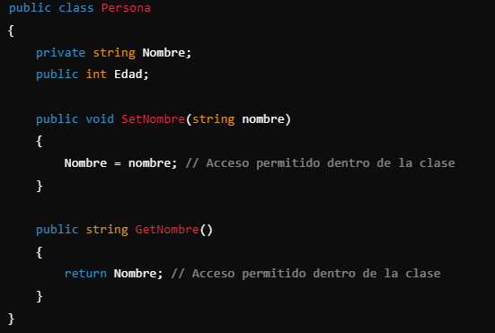

1. ¿Cómo funcionan los ciclos for y while en C#?
   1. For: se utiliza cuando se requiere ejecutar un bloque de código una cantidad de veces determinada.

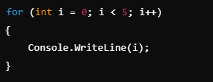

* 1. While: se ejecuta el código mientras la condición sea verdadera.

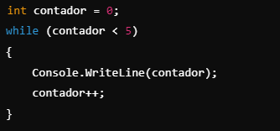

1. Explica el uso de la estructura if-else en C#.
   1. Se utiliza para tomar decisiones basadas en una condición. Si es verdadera toma el if y si es falsa toma el else.

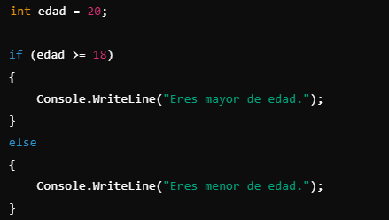

1. ¿Cuál es la diferencia entre variables locales y variables de clase en C#?
   1. Variable local: son declaradas en un bloque de código, está limitada al bloque en que se declara.

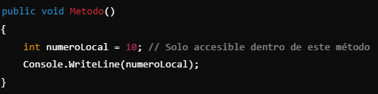

* 1. Variable de clase: Se declaran dentro de una clase pero fuera de un método y son accesibles por todos los métodos de la clase.

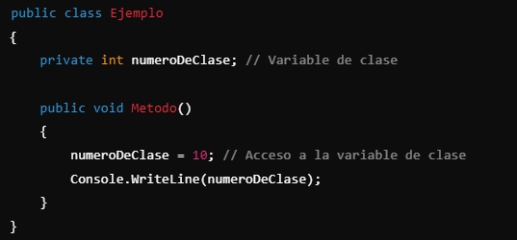

**Parte 2: Ejercicio Práctico** Implementa un programa en C# que cumpla con los siguientes requisitos:

* + **Creación de Clase:** Crea una clase llamada Estudiante. Esta clase debe tener las siguientes propiedades:
  + public string Nombre
  + private int Edad
  + public double Promedio
  + Métodos de la Clase: Implementa un método público llamado EsMayorDeEdad() que retorne true si la edad del estudiante es mayor o igual a 18 años y false en caso contrario.
  + Implementa un método público llamado MostrarInfo() que imprima en pantalla el nombre y el promedio del estudiante.
  + Uso de Ciclos y Condicionales: Crea un método en el programa principal que pida al usuario ingresar la cantidad de estudiantes que desea registrar.
  + Utiliza un ciclo for para ingresar los datos de cada estudiante (nombre, edad, promedio) y almacenarlos en una lista de objetos de la clase Estudiante.
  + Luego, utiliza un ciclo while para imprimir la información de todos los estudiantes cuyo promedio sea mayor o igual a 70.
  + Implementa una estructura if-else que verifique si el estudiante es mayor de edad utilizando el método EsMayorDeEdad() y muestre un mensaje correspondiente.

**Entrega:**

* Sube tu código en un archivo .cs en la plataforma de Github

**Criterios de evaluación:**

* Correcta implementación de las clases y métodos.
* Uso adecuado de los ciclos for y while.
* Correcto manejo de los delimitadores de acceso private y public.
* Uso correcto de la estructura if-else.
* El programa debe compilar sin errores.